
TISKOVÁ ZPRÁVA
Východočeská galerie v Pardubicích
V Pardubicích dne 1. března 2013

Východočeská galerie v Pardubicích zahájí výstavní projekt

Fakulta restaurování Univerzity Pardubice

20 let výuky restaurování v Litomyšli
od 5. března 2013 – do 28. dubna 2013
Východočeská galerie v Pardubicích je v kontaktu s umělci, výtvarníky, ale i specializovanými školami a se zájmem sleduje kulturní dění v regionu. Na letošní jaro připravila několik výstav, které nabídnou odborníkům i laickým zájemcům o výtvarné umění možnost seznámit se blíže s významnými školami, které v Pardubickém kraji vychovávají budoucí výtvarníky a restaurátory, ale i současné autory.
První výjimečnou příležitost k tomuto setkání nabízí výstava prezentující Fakultu restaurování Univerzity Pardubice – její krátkou historii i přehled současného dění na fakultě. Výstava se koná u příležitosti 20. výročí výuky oboru restaurování v Litomyšli.
Myšlenka založení mezioborově pojaté školy byla formulována v souvislosti s restaurováním nástěnných maleb Josefa Váchala v domě tiskaře a vydavatele bibliofilií Josefa Portmana v Litomyšli. V roce 1993 pak vznikla Škola restaurování a konzervačních technik jako pomaturitní studium, od roku 1996 Vyšší odborná škola restaurování a konzervačních technik, která se v roce 2000 transformovala na vysokou školu Institut restaurování a konzervačních technik Litomyšl. Ten se v roce 2005 připojil k Univerzitě Pardubice jako Fakulta restaurování.
Děkan Fakulty restaurování Ing. Karol Bayer k výstavě řekl:
„Výstava si klade za cíl představit a přiblížit práci všech kateder a ateliérů Fakulty restaurování. Chtěli jsme také poukázat na oborovou interdisciplinaritu a aktivity fakulty jak na poli vzdělávacím, tak i restaurátorském a vědecko-výzkumném.“
Péče o kulturní dědictví je na Fakultě restaurování vnímána velice osobně. Jedním z jejich prioritních cílů je výchova erudovaných odborníků pro oblast konzervace a restaurování výtvarných, uměleckých a uměleckořemeslných děl a přispět tak k jejich ochraně.

Ateliéry a katedry Fakulty restaurování:
- Ateliér restaurování a konzervace nástěnné malby a sgrafita
- Ateliér restaurování a konzervace kamene a souvisejících materiálů
- Ateliér restaurování a konzervace papíru, knižní vazby a dokumentů
- Ateliér restaurování a konzervace uměleckých děl na papíru a souvisejících materiálech
- Ateliér výtvarné přípravy
- Katedra chemické technologie
- Katedra humanitních věd
Autoři výstavy: Kolektiv akademických pracovníků Fakulty restaurování
Zveme Vás na tiskovou konferenci v 16 hodin a na slavnostní zahájení výstavy dne 5. března 2013 v 17 hodin v Domě U Jonáše.

Současně dne 5. 3. 2013 proběhne i vernisáž výstavy Prostor pro jednoho kurátora – prof. Ing. Miroslav Ludwig, CSc., rektor Univerzity Pardubice Vám představí vybraná díla Zdeňka Sklenáře z cyklu výstav připravených u příležitosti 60. výročí založení Východočeské galerie v Pardubicích.

Více informací o výstavě Prostor pro jednoho kurátora v tiskové zprávě TS – 3 a na webu Východočeské galerie v Pardubicích: www.vcg.cz

Východočeská galerie v Pardubicích na základě dlouhodobé spolupráce s Konzervatoří Pardubice zahájila cyklus koncertů:
Hudební podvečery s Konzervatoří Pardubice v Domě U Jonáše
Koncerty jsou naplánovány na tyto termíny:

14. 3. 2013 – čtvrtek, 17.00
18. 4. 2013 – čtvrtek, 17.00
24. 5. 2013 – pátek v rámci Muzejní noci !!!, 19.00
12. 6. 2013 – středa, 17.00

více informací na webu: www.vcg.cz
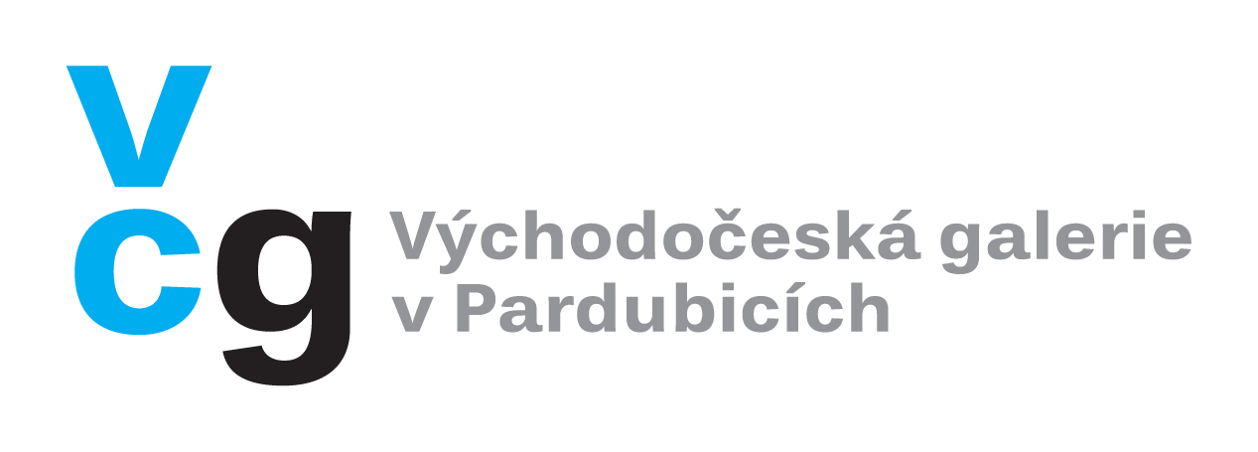


Východočeskou galerii zřizuje Pardubický kraj
Statutární město Pardubice podporuje kulturu

Doprovodné akce výstavy Fakulta restaurování v Litomyšli

(5. 3. – 28. 4. 2013)

Workshop – Technika sgrafita
19. března 2013 od 10:00 do 16:00 hodin (pro všechny věkové kategorie)
Studentky Atelieru restaurování a konzervace nástěnné malby a sgrafita budou na cvičných panelech demonstrovat tvorbu sgrafita. Tuto zdobní techniku, typickou pro období renesance, si budou moci návštěvníci i sami odzkoušet.
Workshop – Techniky zlacení na papíře
21. března 2013 od 10:00 do 16:00 hodin
Tento kurz návštěvníkům Východočeské galerie v Pardubicích umožní vyzkoušet si techniky zlacení na papíře. Program je vhodný pro MŠ, ZŠ, SŠ, VŠ a širokou veřejnost. Lektorky kurzu Mgr. et BcA. Petra Janská a Mgr. art. Veronika Kopecká.
Workshop – Výroba škrobových papíru a jednoduchých knižních vazeb
11. dubna 2013 od 9:00 do 16:00 hodin (pro všechny věkové kategorie)
V rámci daného workshopu bude návštěvníkům předvedena jedna z tradičních technik zušlechťování papíru pomocí pšeničného škrobového mazu. Účastníci budou mít vedle výroby vlastního škrobového papíru možnost svázat si i jednoduchou knižní vazbu.
Přednáška – Restaurování gotické kamenné kašny v Kutné Hoře
9. dubna 2013 od 14:00 hodin
Mgr. art. Jakub Ďoubal představí ve své přednášce na příkladu restaurování mimořádně hodnotného objektu kamenné kašny v Kutné Hoře celý proces restaurování od průzkumů objektu přes stanovení restaurátorského záměru až po vlastní realizaci.
Animační programy pro školy:
Léčba umění aneb o restaurování –program vhodný pro 2. stupeň ZŠ a SŠ představuje činnost Fakulty restaurování Univerzity Pardubice praktickým seznámením s vybranými technikami užívanými restaurátory, od 11.3. do 28. 4. 2013 (Dům U Jonáše)

Účast škol na workshopech je nutno předem objednat: zavodna@vcg.cz, tel. 732 808 984

Fotografie k výstavě20 let výuky restaurování v Litomyšli

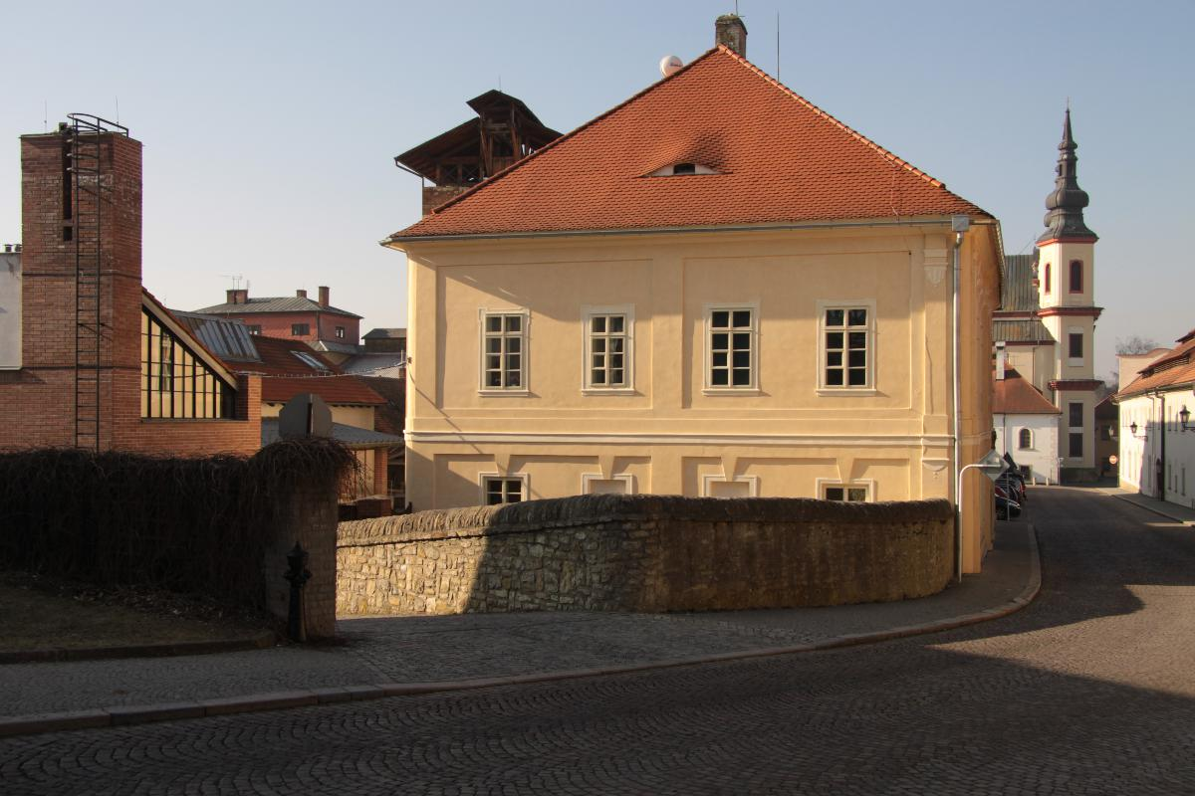
Hlavní budova Fakulty restaurování v Litomyšli (Jiráskova 3)

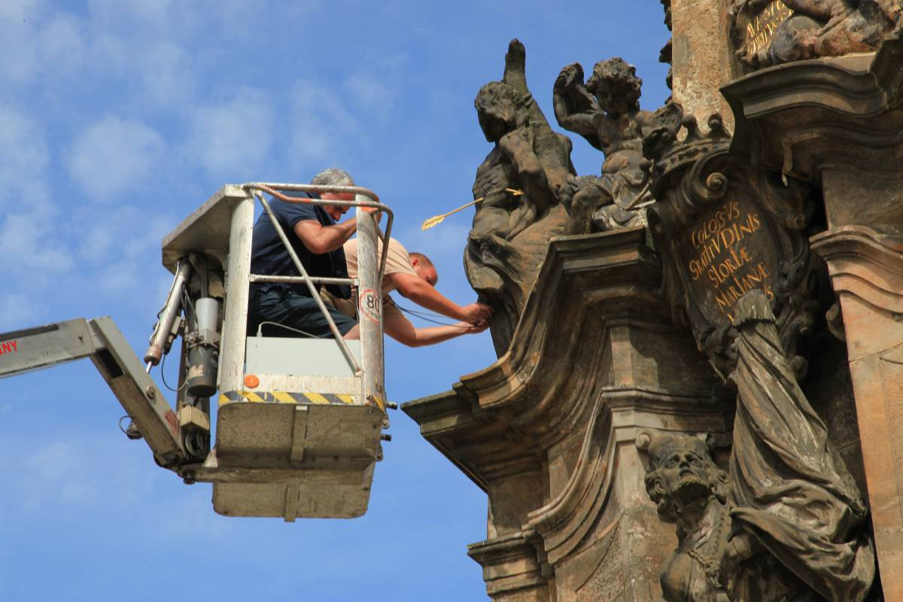
Průzkum morového sloupu z rampy plošiny

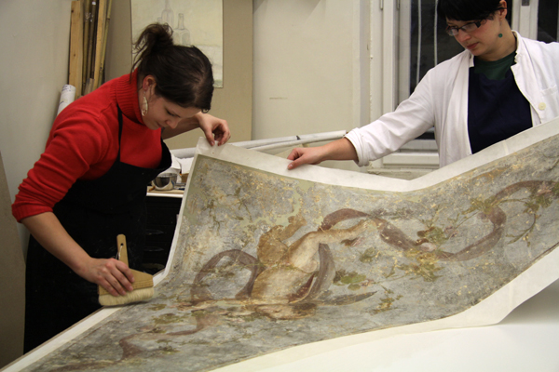
Celoplošné podlepování poškozené malby na papírové podložce

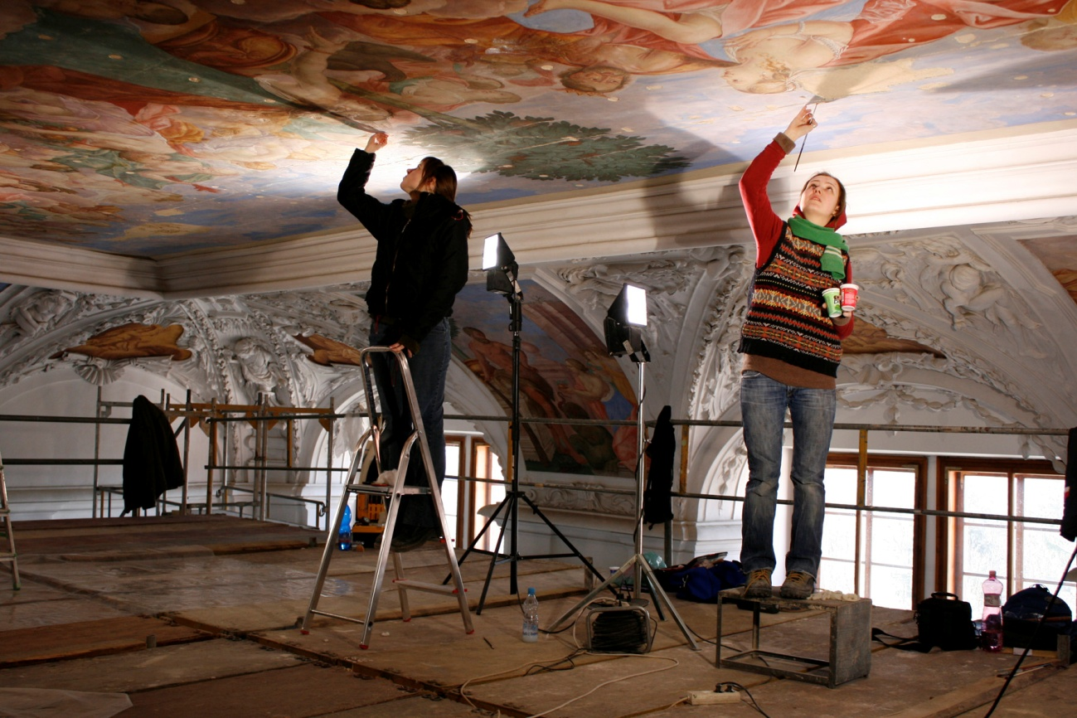
Restaurování nástropní malby na zámku Lnáře

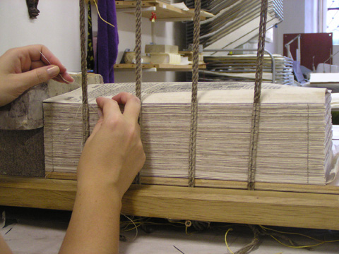
Šití knižního bloku

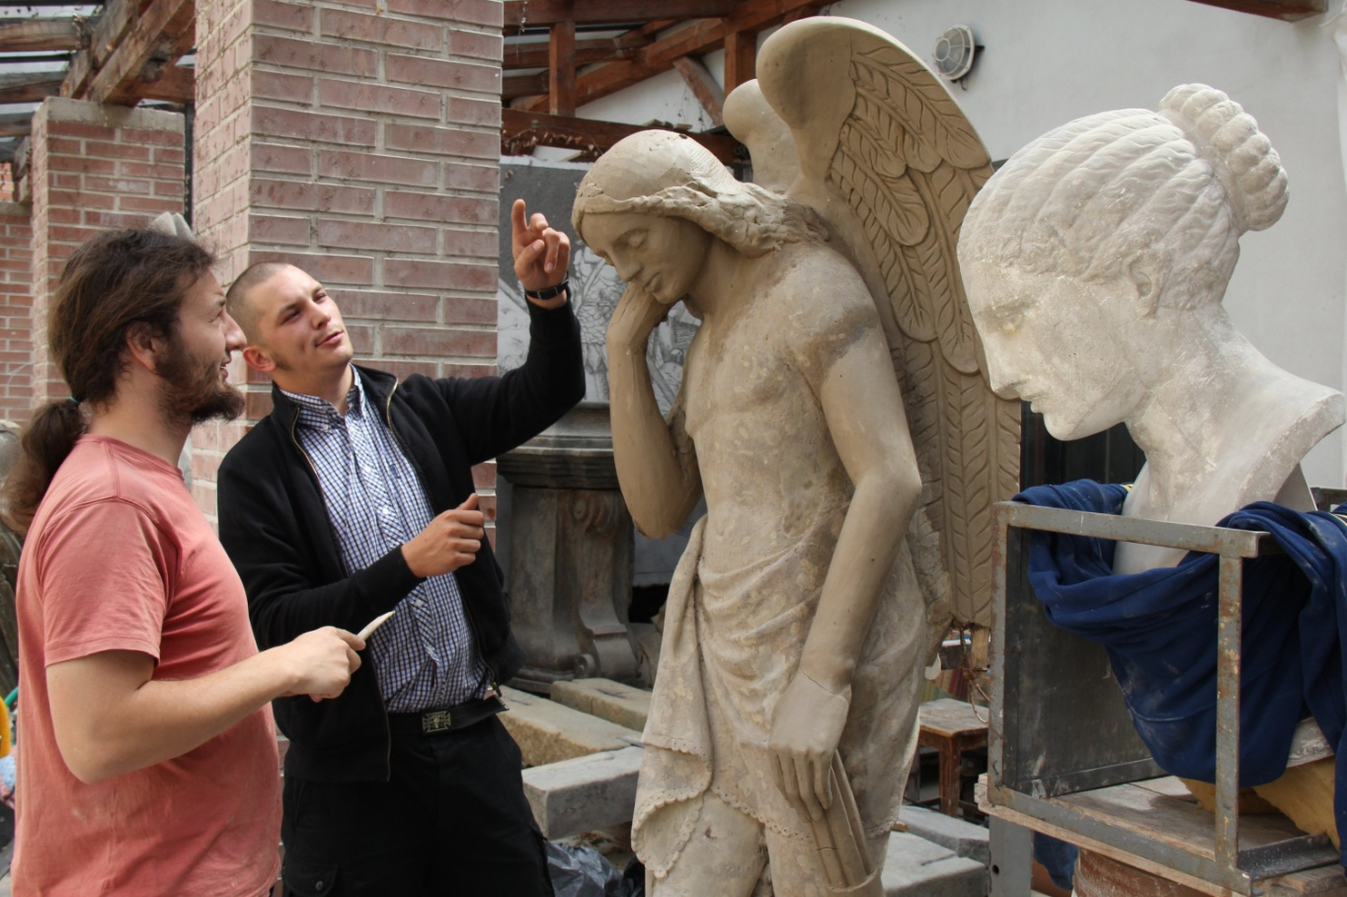
Diskuse studentů nad restaurovaným dílem

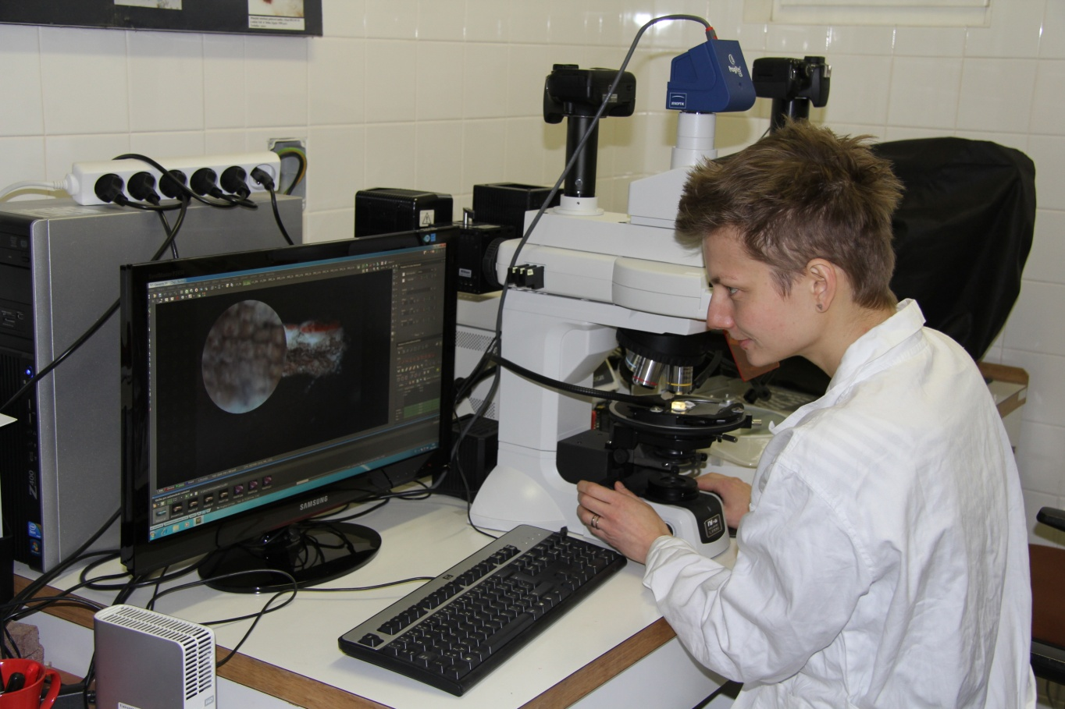
Ing. Renata Tišlová, Ph.D. při analýze vzorku

